معرفی موتور پالس جت
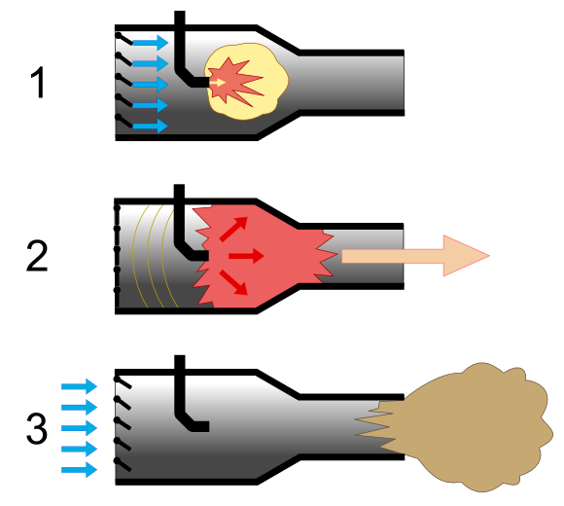
موتور های پالس جت یک نوع موتور جت محسوب می شوند.یک پالس جت ممکن است از چند قطعه متحرک یا بدون قطعه متحرک تشکیل شده باشد و قادر است که به تنهایی و بدون نیاز به وارد کردن هوا بواسطه حرکت به داخل محفظه احتراق کار کند (بر خلاف موتورهای جت که نیاز به حرکت برای وارد کردن هوا به داخل محفظه احتراق دارند).موتور های پالس جت یک نوع سبک شده موتور های پیشران می باشند اما معمولا ضریب کمپرس ضعیفی را دارند و به همین خاطر راندمان پیشرانه کمتری را هم به خود اختصاص داده اند.
عکس از مقاله اینگلیس ویکیپدیا

انواع مختلف پالس جت
پالس جت در کل دو نوع دارد و هر دو نیز یک احتراق تشدید شونده را ایجاد می کنند و با مهار انرژی حاصل از این احتراق و به بیرون پرت کردن آن از اگزوز باعث تولید نیروی رانشی می شوند.
پالس جت های ولو دار
پلس جت های ولو دار با کمک یک ولو مکانیکی کنترل جریان موجود در اگزوز را بدست می گیرند و جریان هوای داغ را به بیرون جت از طریق دُم اگزوز هدایت می کند و هوای تازه و سوخت را همزمان با انرسی حاصل از خروج هوای داغ به داخل راه می دهد.این عمل باعث می شود که هوا و سوخت بیشتری بین دفعات پالس (هر بار احتراق داخل پالس) وارد موتور شود.
پالس جت های بدون ولو
پالس جت های بدون والو هیچ بخش متحرکی ندارند و فقط به لطف شکل خاص بدنه خود جریان موجود در اگزوز را به سمت بیرون هدایت می کنند و باعث ایجاد نیروی رانش می شوند.پالس جت های بدون ولو همان قائده کلی پالس جت های ولو دار را دارند اما ولو در پالس جت های ولو دار نقش شکل دهی به جریان هوای داغ را ایفا می کنند،عملی که در پالس جت های بدون ولو بواسطه شکل بدنه موتور انجام می شود.در پالس جت های بدون ولو احتراق اول بواسطه یک جرقه صورت می گیرد و در سیکل های بعدی احتراق بواسطه هوای داغ و شعله های باقی مانده از احتراق ها در سیکل های قبلی اتفاق می افتند.با هر بار خروج هوای داغ از اگزوز یک وکیوم نیز برای ورود هوا صورت می گیرد.این سیکل ده ها بار در یک ثانیه کامل می شود.
موارد استفاده پالس جت
امروزه پالس جت استفاده های گوناگونی دارد،بیشترین کابرد پالس جت استفاده از آن بعنوان موتور پیشران در ماشین های مسابقه و قایق های کوچ تند رو گرفته تا جت های جنگنده و موشک ها و یا بعنوان موتور پیشران فظاپیما ها.جالب است که بدانید نمونه های کوچک پالس جت به در سیستم های گرمایشی نیز کاربرد دارند.یکی دیگر از کاربرد های پالس جت در صنعت استفاده از آن در خشک کن ها و غبار گیر ها است.در غبارگیر های صنعتی از پالس جت به منظور ایجاد انفجار هوا برای پاکسازی کیسه های فیلتر استفاده می شود.
تاریخچه پالس جت
مخترع روسی و بازنشسته رسته توپخانه ارتش نیکولای افنسویچ در سال 1867 یک پالس را ثبت اختراع کرد،همزمان با این اتفاق،مارتین ویرگ سوئدی نیز مدعی شد که اولین پالس جت را اختراع کرده است.جزئیات در این باره واضح نمی باشد.اولین موتور پالس جت که کار می کرد توسط یک مهندس و مخترع روسی در سال 1906 با نام وی وی کاروودین ثبت شد و مدل عملیاتی آن سال بعد تولید شد.یک مخترع فرانسوی نیز مدل پالس جد ولو دار را در سال 1908 ثبت نمود.در سال 1917 در اسپانیا یک پالس جت ثبت اختراع شد اختراعی که نمونه اولیه آن 4 سال قبل یعنی در سال 1913 ساخته شده بود.در سال 1931 رابرت گودارد یک پالس جت را روی یک دوچرخه تست کرد. مهندس پائول شیمیت اولین پالس جت ولو دار بهینه شده را با چند تغییر می سازد و حمایت وزارت هوا دولت آلمان نازی را در سال 1933 کسب می کند.

پالس جت و جنگنده های مدرن
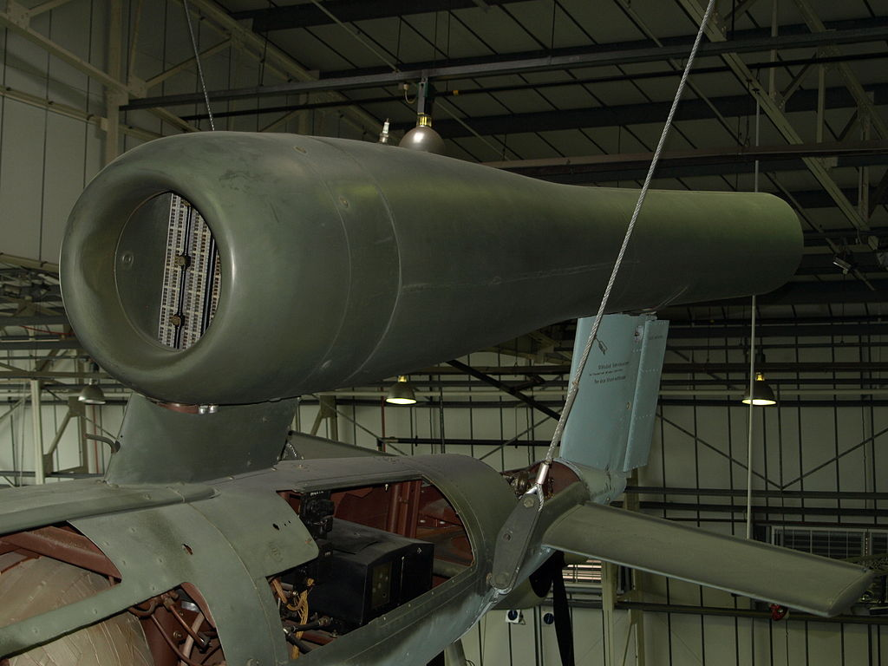
در سال 1934 جرج مدولاگ یک موشک را طراحی می کند که با موتور ابداعی مهندسی پائول شیمیت آلمانی کار می کرد،موشکی که در آن زمان به نام بمپ پرنده شناخته شد اما به دلایل دقت پائین وهزینه ساخت بالا مورد قبول وزارت هوای آلمانی های قرار نگرفت.چندی بعد موتور ابداعی مهندس آلمانی روی سر جنگنده ها نصب شده چیزی که بر خلاف طرح اولیه او که شبیه جت های مدرن امروزی است بود.
عکس از مقاله اینگلیس ویکیپدیا

طرح بی نظیر مهندس آلمانی توسط چند شرکت دیگر تست شد تا در نهایت در سال 1942 اولین هواپیما مجهز به پالس جت به پرواز درآمد.

هشدار !
این مقاله توسط گروه مهندسی دقیق سازه تهیه شده است،استفاده از آن با ذکر نام وب سایت کاملا بلامانع و حلال است.

